santa María de Maipú
Departamento de artes, tecnología y música.
Correo: musicaprimerciclo.smm@gmail.com
Canal de YouTube: Departamento de Artes SMM.
Nivel: Tercero Básico
Link: https://youtu.be/hIBn6HS8_dc

Guía de autoaprendizaje Nº18 MÚSICA

Nombre_______________________________________ Curso: _______ Fecha: ______

OA 4: Cantar al unísono y tocar instrumentos de percusión convencionales y no convencionales.
OA3: Escuchar música en forma abundante de diversos contextos y culturas poniendo énfasis en: Tradición escrita
Instrucciones: Lee atentamente y recuerda las figuras con su duración. Finalmente intenta tocar la primera parte de la canción
“El desarrollo de las guías de autoaprendizaje puedes imprimirlas y archivarlas en una carpeta por asignatura o puedes guardarla digitalmente y responderlas en tu cuaderno (escribiendo sólo las respuestas debidamente especificadas, n° de guía, fecha y número de respuesta.”

Mazamorrita (letra)

¡Hola niños! hoy vamos a trabajar los hábitos del sueño a través de la música. https://www.youtube.com/watch?v=GoJ8fYk0gbY

Actividad: antes de contestar, debes observar y escuchar el video del link anterior.

Responde:
La canción habla sobre:
- Hábitos de comer
- Hábitos de higiene personal
- Hábitos para dormir
Si duermes bien:
- Despiertas con sueño
- Creces sano y fuerte
- Puedes ver mejor el celular.

Antes de ir a dormir, debes:

- Comer un pastel
- Lavarte los dientes
- Ver una película.

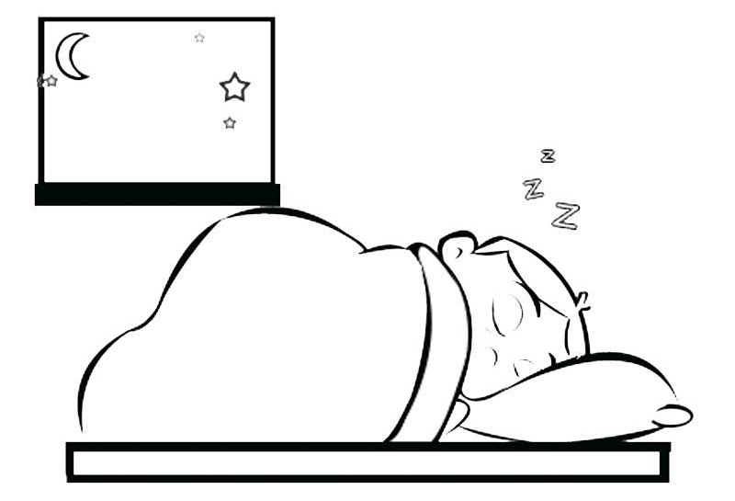

Actividad: pinta solo los elementos que no debemos ocupar antes de ir a dormir.

